Синтез производных 2-амино-3,5-дигидро-5-(изоксазол-4-ил)-5-фенилимидазол-4-она – потенциальных ингибиторов β-секретазы
Староверова А.В., Тихонова О.Н., Нефедова М.А.
Студентка, 6 курс специалитета
Московский государственный университет имени М.В. Ломоносова, химический факультет, Москва, Россия
E–mail: staroverovan01@yandex.ru
Болезнь Альцгеймера - прогрессирующее дегенеративное заболевание головного мозга, являющееся основной причиной деменции. Согласно одной из гипотез, причиной заболевания является агрегация β-амилоидного пептида (Aβ-пептида). β-Секретаза играет ключевую роль в образовании агрегатов Aβ-пептидов. Полагают, что ингибирование β-секретазы в организме может привести к ремиссии болезни Альцгеймера.
В работе [1] предложен ингибитор β-секретазы на основе аминоимидазолона I. Варьирование заместителей в фенильных кольцах, расположенных в 5-ом положении имидазолонового цикла, позволяет повысить биологическую активность соединений [2].
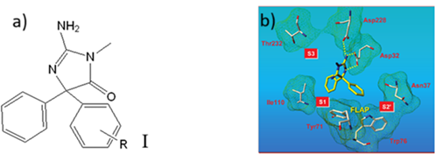
Рис. 1. a) Прототип ингибитора β-секретазы; b) Комплекс ингибитора с β-секретазой, отображающий ключевые водородные связи аминоимидазолонового фрагмента с аминокислотами Asp32 и Asp228.
Известно, что изоксазольный цикл является структурным фрагментом многих биологически активных соединений и лекарственных препаратов. Нами проведен синтез производных 2-амино-3,5-дигидроимидазол-4-она, содержащих изоксазольный цикл:
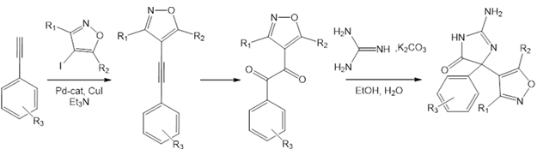
(R₁ = Me, Ph, 4-MeOPh; R₂ = Me, Ph; R₃ = H, 4-Cl, 4-OMe, 3-Me, 3,4,5-OMe)
Выбор заместителей в фенильном кольце был определен методом молекулярного докинга.
Литература
1. Malamas S.-M., et.al. Design and Synthesis of 5,5′-Disubstituted Aminohydantoins as Potent and Selective Human β-Secretase (BACE1) Inhibitors // J. Med. Chem. 2010. Vol. 53. P. 1146–1158.
2. Malamas S.-M., et.al. New pyrazolyl and thienyl aminohydantoins as potent BACE1 inhibitors: Exploring the S2′ region // Bioorg. Med. Chem. Lett. 2011. Vol. 21. P. 5164–5170.

